

รายงานผลการศึกษาด้วยตนเอง

เรื่อง การซ่อมบำรุงรักษาเตารีด

โดย
นายว่าที่ร.ต.สุรศักดิ์ แก้วอินทร์

เสนอ
นายอำนวย วงศ์อุดมมงคล
ผู้อำนวยการสำนักงานพัฒนาฝีมือแรงงานเลย
สำนักงานพัฒนาฝีมือแรงงานเลย

รายงานผลการศึกษาด้วยตนเอง

เรื่อง การซ่อมบำรุงรักษาเตารีด

๑. หลักการและเหตุผล

ด้วยกรมพัฒนาฝีมือแรงงานได้กำหนดให้สถาบันพัฒนาฝีมือแรงงาน/สำนักงานพัฒนาฝีมือแรงงาน ดำเนินการตามระบบการประกันคุณภาพการพัฒนาฝีมือแรงงาน และในมาตรฐานที่ ๓ ข้อกำหนดหลักที่ ๕ การพัฒนาตนเองกำหนดให้บุคลากรที่มีตำแหน่งครูฝึกฝีมือแรงงาน หรือตำแหน่งอื่นที่มีหน้าที่ในการฝึก ต้องจัดทำแผนพัฒนาบุคลากรรายบุคคล : IDPs – INDIVIDUAL DEVELOPMENT PLAN เพื่อเป็นการพัฒนาตนเองประจำปี

การจัดทำเอกสารประกอบการฝึกอบรม มีความสำคัญต่อการฝึกอบรมหลักสูตรการฝึกยกระดับฝีมือแรงงานเป็นอย่างมาก เอกสารประกอบการฝึกอบรมการซ่อมบำรุงรักษาเตารีดถือเป็นเครื่องมือสำคัญ ที่อำนวยความสะดวกและเพิ่มความรวดเร็วในการฝึกผู้รับการฝึกสามารถศึกษาค้นคว้าด้วยตนเองและทดลองลงมือปฏิบัติตามขั้นตอนในคู่มือนี้ได้ หากลืมเนื้อหาก็สามารถกลับมาทบทวนในเอกสารประกอบการฝึกได้
การฝึกอบรมผู้รับการฝึกจะได้รับการฝึกทั้งภาคทฤษฎี และภาคปฏิบัติโดยหน่วยฝึกอบรมเป็นเวลา 12 ชั่วโมงผู้ศึกษาเห็นว่าการเรียนรู้ในหลักสูตรดังกล่าวมีประโยชน์ต่อการพัฒนาตนเองอีกทั้งยังช่วยการปฏิบัติงานให้เกิดความคล่องตัวและมีประสิทธิภาพในการฝึกอบรมมากยิ่งขึ้น
๒. วัตถุประสงค์
๒.๑ เพื่อพัฒนาตนเองให้มีความรู้ ทักษะฝีมือ เพิ่มขึ้น
๒.๒สามารถนำความรู้ที่ได้จากการศึกษาไปใช้ประโยชน์ในการปฏิบัติงานตามภารกิจได้
๒.๓ นำความรู้ หรือทักษะที่ได้ไปใช้ในการปฏิบัติงานหรือพัฒนางานให้มีประสิทธิภาพยิ่งขึ้น
๓. ประโยชน์ที่คาดว่าจะได้รับ
๓.๑ มีความรู้ความเข้าใจ ตลอดจนมีทักษะในการซ่อมบำรุงรักษาเตารีด
๓.๒ มีเอกสารประกอบการฝึกและหลักสูตรการฝึกสาขาการซ่อมบำรุงรักษาเตารีด
๓.๓ ผู้เข้ารับการฝึกได้ศึกษาจากเอกสารการฝึกการซ่อมบำรุงรักษาเตารีด นำทางก่อนปฏิบัติจริง
๔. ขอบเขตการศึกษา
๔.๑ ศึกษาด้วยตนเองและได้รับคำแนะนำจากหัวหน้าฝ่ายแผนงาน และหัวหน้าฝ่ายพัฒนาฝีมือแรงงาน ในการจัดทำสื่อคู่มือฝึกอบรมการซ่อมบำรุงรักษาเตารีด
๔.๒ ศึกษาเรื่องความปลอดภัยในการซ่อมบำรุงรักษาเตารีดเพื่อให้ผู้เข้ารับการฝึก รู้และเข้าใจอันตรายที่จะเกิดขึ้นในการซ่อมบำรุงรักษาเตารีดและแนวทางป้องกันศึกษาเกี่ยวกับอันตรายที่จะเกิดขึ้นในขณะทำการซ่อมบำรุงรักษาเตารีดเช่น อันตรายจากไฟฟ้าดูด สาเหตุของการเกิดอุบัติเหตุในการปฏิบัติงาน และแนวทางการป้องกัน

-๒-
๔.๓ ศึกษาเรื่องหลักการซ่อมบำรุงรักษาเตารีดและอุปกรณ์การซ่อมเพื่อให้ผู้รับการฝึกอธิบายหลักการและอุปกรณ์การซ่อมบำรุงรักษาเตารีดโดยหาแหล่งความรู้จากทางอินเตอร์เพิ่มเติมได้
๔.๔ ศึกษาเรื่องการซ่อมบำรุงรักษาเตารีดผู้เข้ารับการฝึก มีความรู้และเข้าใจเกี่ยวกับวงจรเตารีดลำดับขั้นตอนการถอนประกอบ การตรวจเช็ค ซ่อมแซม เปลี่ยนอุปกรณ์ที่ชำรุดเสียหายได้ถูกต้อง

๔.๔ การฝึกปฏิบัติการซ่อมบำรุงรักษาเตารีดได้อย่างปลอดภัยและมีประสิทธิภาพ ฝึกการเตรียมวัสดุ
เครื่องมือและอุปกรณ์ ในการตรวจซ่อมการถอดประกอบเตารีดการตรวจเช็คด้วยมัลติมิเตอร์การตรวจสอบและแก้ไขข้อบกพร่องที่ถูกต้อง
๔.๕ฝึกปฏิบัติการปรับตั้งตัวควบคุมอุณหภูมิ ที่ถูกวิธีการเตรียมชิ้นงานเครื่องมือและอุปกรณ์ ในการตรวจซ่อมการปรับตั้งตัวควบคุมอุณหภูมิศึกษาดูภาพประกอบและลงมือปฏิบัติงานจริง
๕. ผลการศึกษา
๕.๑ ความปลอดภัยในการซ่อมบำรุงรักษาเตารีด
ความปลอดภัยในการการซ่อมบำรุงรักษาเตารีดนับเป็นความสําคัญอย่างยิ่งเพราะฉะนั้นการซ่อมต้องทําการศึกษา และหาทางป้องกันในเรื่องอันตรายที่จะเกิดจากกระบวนการทำงาน ผู้ที่ทํางานโดยไม่คํานึงถึงความปลอดภัย มักจะประสบกับอุบัติเหตุเสมอ ซึ่งบางครั้งอาจรุนแรงถึงขั้นเสียชีวิต หรือไม่ก็ ทรัพย์สมบัติเสียหาย ซึ่งนับเป็นการสูญเสียทั้งเงินและเวลาอันตรายจากการซ่อม พอสรุปได้ดังนี้
1. อันตรายที่เกิดจากไฟฟ้าดูด
โดยปกติแล้วมีข้อควรระวัง และหาทางป้องกันอันตรายจากไฟฟ้าดูดมากมาย สิ่งแรกที่ควรคํานึงถึง คือเครื่องมือและอุปกรณ์ต่างๆ ที่จะใช้ในการการซ่อมบำรุงรักษาเตารีดนั้นต้องอยู่ในสภาพที่ดี เรียบร้อย พร้อมใช้งาน และอุปกรณ์ต่างๆที่จะใช้ในการซ่อมบำรุงรักษาเตารีดควรถูกต้อง และเป็นไปตามมาตรฐาน บริเวณที่ทํางานการซ่อมบำรุงรักษาเตารีดควรเป็นที่แห้งไม่ชื้นแฉะ ซึ่งทําให้เกิดไฟฟ้าลัดวงจร หรือดูดผู้ทํางานได้
2. การระบายอากาศ
ขณะทําการบัดกรีตะกั่ว จะเกิดควันขึ้น ควรจะหลีกเลี่ยงการสูดดมควันโดยตรง ควรหาผ้ามาปิดจมูกไว้ หรือถ้าบัดกรีตะกั่วในบริเวณพื้นที่จํากัด ควรต้องให้อากาศจากภายนอกหมุนเวียนเข้ามาอย่างสม่ำเสมอ และควรมีผู้อยู่ข้างนอกหนึ่งคน คอยให้ความช่วยเหลือเมื่อจําเป็นการบัดกรีตะกั่วควรมีเครื่องมือพิเศษเป็นตัวดูดควันออกจากพื้นทีปฏิบัติงาน
3. การปอกสายไฟ
ในการซ่อมบำรุงรักษาเตารีด สิ่งที่หลีกเลี่ยงไม่ได้คือการปอกสายไฟ ซึ่งสามารถทำได้สองวิธีคือปอกสายไฟด้วยคีมปอกสายและวิธีที่สองคือปอกด้วยคัทเตอร์ซึ่งจะต้องทำด้วยความระมัดระวังมิเช่นนั้นอาจได้รับอันตรายจากคัทเตอร์ได้

๕.๒ผลการศึกษาเรื่องการซ่อมบำรุงรักษาเตารีด
QA3221

 | ใบเตรียมการสอน | หลักสูตร : การฝึกยกระดับฝีมือแรงงาน |  | หน้า  3
 | ใบเตรียมการสอน | หน่วยการฝึก : ช่างเดินสายไฟฟ้าในอาคาร |  | หน้า  3
 | เรื่อง  การซ่อมบำรุงรักษาเตารีด | หัวข้อวิชา : การตรวจสอบและแก้ไขการทำงานของอุปกรณ์เครื่องใช้ไฟฟ้าภายในอาคาร
 | เรื่อง  การซ่อมบำรุงรักษาเตารีด | งานย่อยที่ 1 | เวลา 3: 9 ชั่วโมง
วัตถุประสงค์ : เพื่อให้ผู้รับการฝึกสามารถ
- ตรวจเช็คซ่อมบำรุงรักษาเตารีดได้
-ใช้งานมัลติมิเตอร์ได้
วิธีการสอน : บรรยาย ถามตอบ สาธิตและปฏิบัติงาน
หัวข้อสำคัญ :
- การใช้งานมัลติมิเตอร์ตรวจสอบการชำรุดของเตารีด

อุปกรณ์ช่วยฝึก :
- มัลติมิเตอร์
- เตารีด
- ไขควงแฉก,แบน
- คีมรวม,ตัด
- หัวแร้งแบบปืน
- ตะกั่วบัตกรี
- คัทเตอร์
การมอบหมายงาน : หลังจากผู้รับการฝึกได้ฟังการบรรยายและสาธิตแล้ว ให้ปฏิบัติตามใบงานและใบขั้นตอน
การปฏิบัติงาน
การวัดประเมินผล : ตรวจสอบการปฏิบัติงาน ให้คะแนนผลงาน และให้คะแนนใบทดสอบ
บรรณานุกรม :
เอกสารประกอบการเรียนกลุ่มสาระการเรียนรู้การงานอาชีพและเทคโนโลยี วิชา ช่างไฟฟ้าเรื่อง เตารีดไฟฟ้าแบบเปลี่ยนลวดความร้อนไม่ได้ สํานักงานเขตพื้นที่การศึกษามัธยมศึกษาสกลนคร เขต 23 กระทรวงศึกษาธิการ

QA3222

 | ใบข้อมูล | หลักสูตร : การฝึกยกระดับฝีมือแรงงาน |  | หน้า  4
 | ใบข้อมูล | หน่วยการฝึก : ช่างเดินสายไฟฟ้าในอาคาร |  | หน้า  4
 | เรื่อง  การซ่อมบำรุงรักษาเตารีด | หัวข้อวิชา : การตรวจสอบและแก้ไขการทำงานของอุปกรณ์เครื่องใช้ไฟฟ้าภายในอาคาร
 | เรื่อง  การซ่อมบำรุงรักษาเตารีด | งานย่อยที่ 1 | เวลา 3 : 9 ชั่วโมง
เตารีดไฟฟ้านี้มีโครงสร้างและชิ้นส่วนไม่มากเหมือนเตารีดแบบเปลี่ยนลวดความร้อนได้และลวดความร้อนของเตารีดแบบนี้ถ้าเสียแล้วหาใหม่ไม่ได้ก็ต้องทิ้งไปทั้งเตาเลยแต่ส่วนใหญ่แล้วใช้ได้ทนนานและไม่ค่อยจะเสียเตารีดต้นแบบที่จะใช้ศึกษาเป็นของเนชั่นแนลรุ่น NI – 21A
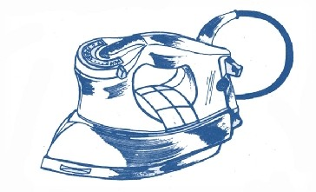

เตารีดแบบเปลี่ยนลวดความร้อนไม่ได้

ส่วนประกอบของเตารีดไฟฟ้าแบบเปลี่ยนลวดความร้อนไม่ได้เตารีดแบบนี้มีอุปกรณ์ภายในไม่มากเหมือนแบบเปลี่ยนลวดความร้อนได้แต่อุปกรณ์ต่างๆออกจะแตกต่างกันมากแต่ถ้าท่านแกะอุปกรณ์แต่ละชิ้นมาศึกษาตามขั้นตอนก็จะเข้าใจได้ไม่ยากนัก

QA3222

 | ใบข้อมูล | หลักสูตร : การฝึกยกระดับฝีมือแรงงาน |  | หน้า  5
 | ใบข้อมูล | หน่วยการฝึก : ช่างเดินสายไฟฟ้าในอาคาร |  | หน้า  5
 | เรื่อง  การซ่อมบำรุงรักษาเตารีด | หัวข้อวิชา : การตรวจสอบและแก้ไขการทำงานของอุปกรณ์เครื่องใช้ไฟฟ้าภายในอาคาร
 | เรื่อง  การซ่อมบำรุงรักษาเตารีด | งานย่อยที่ 1 | เวลา 3 : 9 ชั่วโมง
การทำงานของเตารีดไฟฟ้าแบบเปลี่ยนลวดความร้อนไม่ได้
วงจรไฟฟ้าของเตารีดแบบเปลี่ยนลวดความร้อนไม่ได้
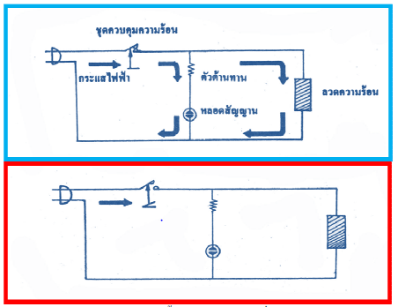

การทำงานของเตารีดแบบนี้คล้ายๆกับแบบเปลี่ยนลวดความร้อนได้ต่างกันตรงหลอดไฟแสดงภาวการณ์ทำงานของเตารีดจะใช้หลอดนีออนและต่อแบบขนานกับลวดความร้อนโดยมีความต้านทาน 27 กิโลโอห์มต่ออนุกรมกับหลอดนีออนเพื่อลดแรงดันและกระแสของหลอดนีออนลงให้เหลือเพียง 50 โวลท์และกินกระแสที่หลอด5 มิลลิแอมป์หากไม่มีความต้านทานกระแสจะไหลเข้าหลอดนีออนเป็นจำนวนมากซึ่งจะทำให้หลอดเสียได้
ตามรูปเมื่อเสียบปลั๊กจะมีกระแสไฟฟ้าไหลผ่านหน้าสัมผัสของชุดควบคุมความร้อนแล้วแยกไปหลอดนีออนและลวดความร้อนทำให้เตารีดร้อนเมื่อเตารีดร้อนมากๆหน้าสัมผัสของชุดควบคุมความร้อนจะแยกออกจากกันทำให้กระแสไฟฟ้าไหลเข้าไปในขดลวดความร้อนไม่ได้ความร้อนของเตารีดก็เริ่มลดลงชุดควบคุมความร้อนจะดึงให้หน้าสัมผัสกลับมาแตะกันใหม่กระแสไฟฟ้าก็จะไหลเข้าลวดความร้อนได้เตารีดจะร้อนขึ้นอีกขุดควบคุมความร้อนก็จะทำงานอีกเป็นเช่นนี้เรื่อยๆดังนั้นความร้อนของเตารีดจะถูกรักษาให้คงที่

QA3222
 | ใบข้อมูล | หลักสูตร : การฝึกยกระดับฝีมือแรงงาน |  | หน้า  6
 | ใบข้อมูล | หน่วยการฝึก : ช่างเดินสายไฟฟ้าในอาคาร |  | หน้า  6
 | เรื่อง  การซ่อมบำรุงรักษาเตารีด | หัวข้อวิชา : การตรวจสอบและแก้ไขการทำงานของอุปกรณ์เครื่องใช้ไฟฟ้าภายในอาคาร
 | เรื่อง  การซ่อมบำรุงรักษาเตารีด | งานย่อยที่ 1 | เวลา 3 : 9 ชั่วโมง
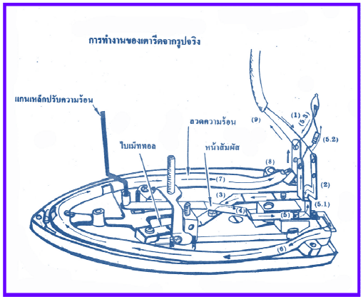

เริ่มจากหมายเลข (1) กระแสไฟฟ้าไหลจากสายไฟฟ้าผ่านหลักต่อสาย(2) ไปหน้าสัมผัสอันล่าง (3) ขึ้นสู่หน้าสัมผัสอันบน (4) ไปยังหลักต่อสาย(5) เข้าลวดความร้อน (6) ย้อนไปอีกข้าง (7) ขึ้นสู่หลักต่อสาย (8) เข้าสายไฟอีกเส้น (9)ช่วงที่กระแสไฟฟ้าผ่านหลักต่อสาย (5) กระแสอีกส่วนจะไหลแยกขึ้นสู่หลักต่อสาย(5.1) เข้าไปในตัวต้านทานและหลอดสัญญาณ (5.2) แล้วไหลกลับ (5.3) สู่หลักต่อสาย (8)

QA3222
 | ใบข้อมูล | หลักสูตร : การฝึกยกระดับฝีมือแรงงาน |  | หน้า  7
 | ใบข้อมูล | หน่วยการฝึก : ช่างเดินสายไฟฟ้าในอาคาร |  | หน้า  7
 | เรื่อง  การซ่อมบำรุงรักษาเตารีด | หัวข้อวิชา : การตรวจสอบและแก้ไขการทำงานของอุปกรณ์เครื่องใช้ไฟฟ้าภายในอาคาร
 | เรื่อง  การซ่อมบำรุงรักษาเตารีด | งานย่อยที่ 1 | เวลา 3 : 9 ชั่วโมง
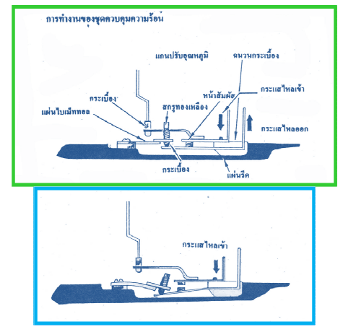

เตารีดแบบเปลี่ยนลวดความร้อนไม่ได้จะมีชุดควบคุมความร้อนที&มีหลักการทำงานคล้ายกับเตารีดแบบเปลี่ยนลวดความร้อนได้คือใช้แผ่นไบเม็ททอลเป็นตัวตัดต่อวงจรเมื่อหมุนลูกบิดปรับความร้อนแกนเหล็กซึ่งต่อระหว่างลูกบิดกับหน้าสัมผัสอันบนโดยมีกระเบื้องเป็นฉนวนกันไม่ให้กระแสไฟฟ้าผ่านไปที่ลูกบิดจะกดให้หน้าสัมผัสอันบนและล่างแตะกันกระแสไฟฟ้าจะไหลผ่านหน้าสัมผัสทั้งสองเข้าไปยังลวดความร้อนเมื่อลวดความร้อนได้รับกระแสก็จะเกิดความร้อนขึ้นทำให้แผ่นรีดร้อนและถ่ายเทความร้อนให้กับแผนไบเม็ททอลเมื่อแผ่นไบเม็ททอลร้อนมากๆก็จะงอลงลวดทองเหลืองซึ่งที่ปลายจะเป็นกระเบื้องกันไม่ให้กระเสไหลผ่านลงแผ่นรีดก็จะกดหน้าสัมผัสอันล่างตามรูปที่ทำให้หน้าสัมผัสทั้งสองแยกออกจากกันกระเสไฟฟ้าจะไหลผ่านไปไม่ได้ความร้อนของลวดความร้อนก็ลดลงเมื่อความร้อนลดลงแผ่นไบเม็ททอลก็จะกลับสู่สภาพเดิมหน้าสัมผัสอันล่างจะกลับขึ้นไปแตะกับอันบนอีกกระแสไฟฟ้าก็จะไหลผ่านเข้ามาได้ใหม่

QA3222
 | ใบข้อมูล | หลักสูตร : การฝึกยกระดับฝีมือแรงงาน |  | หน้า  8
 | ใบข้อมูล | หน่วยการฝึก : ช่างเดินสายไฟฟ้าในอาคาร |  | หน้า  8
 | เรื่อง  การซ่อมบำรุงรักษาเตารีด | หัวข้อวิชา : การตรวจสอบและแก้ไขการทำงานของอุปกรณ์เครื่องใช้ไฟฟ้าภายในอาคาร
 | เรื่อง  การซ่อมบำรุงรักษาเตารีด | งานย่อยที่ 1 | เวลา 3 : 9 ชั่วโมง
การปรับระดับความร้อน
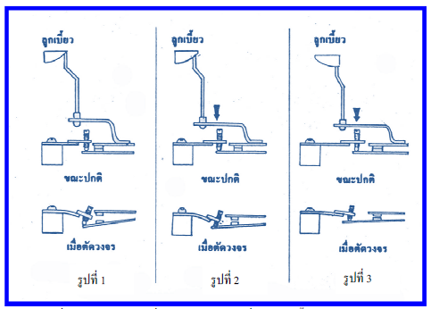

รูปที่ 1 ปรับลูกบิดไปที&ตำแหน่งร้อนน้อยที่สุดลูกเบี้ยวจะกดแกนเหล็กและหน้าสัมผัสอันบนลงน้อยมาก (ขณะปกติ) ดังนั้นเมื่อแผ่นไบเม็ททอลร้อนและกดหน้าสัมผัสอันล่างลง (เมื่อตัดวงจร) จะทำให้หน้าสัมผัสแยกจากกันได้อย่างรวดเร็วดังนั้นเตารีดจึงร้อนน้อย
รูปที่ 2 เมื่อปรับลูกบิดตรงตำแหน่งกลางๆลูกเบี้ยวจะกดแกนเหล็กและหน้าสัมผัสอันบนลงมากกว่ารูปที่ 1 ดังนั้นเมื่อแผ่นไบเม็ททอลตัดวงจรโดยกดหน้าสัมผัสอันล่างลงหน้าสัมผัสจะแยกออกจากกันได้ช้าดังนั้นความร้อนของเตารีดจะมีมากเพราะกระแสไหลเข้ามาได้นาน
รูปที่ 3 เมื่อปรับลูกบิดตรงตำแหน่งร้อนมากที่สุดลูกเบี้ยวจะกดแกนหลักและหน้าสัมผัสอันบนลงมามากที่สุดดังนั้นกว่าที่แผ่นไบเม็ททอลจะกดหน้าสัมผัสทั้งสองให้แยกออกจากกันต้องใช้เวลานานมากดังนั้นกระแสไหลเข้ามาได้นานเตารีดจึงร้อนมากที่สุด

QA3222
 | ใบข้อมูล | หลักสูตร : การฝึกยกระดับฝีมือแรงงาน |  | หน้า  9
 | ใบข้อมูล | หน่วยการฝึก : ช่างเดินสายไฟฟ้าในอาคาร |  | หน้า  9
 | เรื่อง  การซ่อมบำรุงรักษาเตารีด | หัวข้อวิชา : การตรวจสอบและแก้ไขการทำงานของอุปกรณ์เครื่องใช้ไฟฟ้าภายในอาคาร
 | เรื่อง  การซ่อมบำรุงรักษาเตารีด | งานย่อยที่ 1 | เวลา 3 : 9 ชั่วโมง
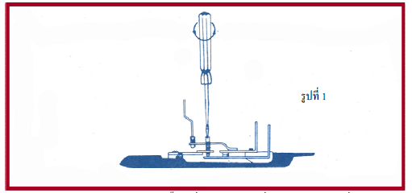

ถ้าเตารีดของท่านไม่ค่อยร้อนทั้งๆที่ปรับลูกบิดไปที่ตำแหน่งร้อนมากที่สุดหรือเตารีดร้อนมากทั้งที่ปรับไปที่ตำแหน่งร้อนน้อยที่สุดกรณีเช่นนี้เป็นเพราะสกรูทองเหลืองที่อยู่ติดกับแผ่นไบเม็ททอลถูกหมุนลงมากเกินไปหรือคลายขึ้นมามากเกินไปดังนั้นหน้าสัมผัสทั้งสองจึงแตะกันไม่พอเหมาะวิธีแก้ไขคือใช้ไขควงหมุนสกรูทองเหลืองลงไปอีก 2 – 3 รอบในกรณีที&เตารีดร้อนมากเกินไปหรือหมุนสกรูขึ้นมาอีก 2 – 3 รอบในกรณีที่เตารีดร้อนน้อยเกินไปตามรูปที่ 1
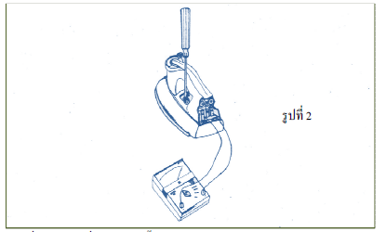
แต่วิธีที่เหมาะสมที่สุดในการตั้งความร้อนให้เหมาะสมคือใช้สายของมิเตอร์จับที่หลักต่อสายตามรูปที่ 2 แล้วใช้ไขควงขันเข้าไปหรือคลายออกของสกรูจนกว่าเข็มมิเตอร์กระดิกขึ้นหรือลงซึ่งแสดงว่าตำแหน่งนี้จะได้ความร้อนที่เตารีดพอดี (ท่านสามารถทำได้โดยไม่ต้องรื้อฝาครอบเตารีดเพียงแต่ถอดแผ่นป้ายออกที่ได้แผ่นป้ายจะมีช่องสำหรับปรับสกรูทองเหลืองพอดี)

QA3222
 | ใบข้อมูล | หลักสูตร : การฝึกยกระดับฝีมือแรงงาน |  | หน้า  10
 | ใบข้อมูล | หน่วยการฝึก : ช่างเดินสายไฟฟ้าในอาคาร |  | หน้า  10
 | เรื่อง  การซ่อมบำรุงรักษาเตารีด | หัวข้อวิชา : การตรวจสอบและแก้ไขการทำงานของอุปกรณ์เครื่องใช้ไฟฟ้าภายในอาคาร
 | เรื่อง  การซ่อมบำรุงรักษาเตารีด | งานย่อยที่ 1 | เวลา 3 : 9 ชั่วโมง
การตรวจซ่อมเตารีดแบบเปลี่ยนลวดความร้อนไม่ได้

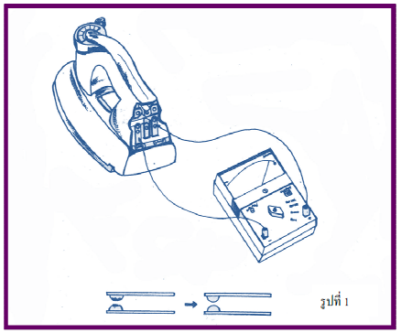

เตารีดแบบนี้ตรวจซ่อมได้ง่ายมากเพราะมีอุปกรณ์ไม่กี่ชิ้นและการทำงานไม่ซับซ้อนหากท่านเสียบปลั๊กของเตารีดและบิดลูกบิดไปที่ตำแหน่งร้อนมากที่สุดแต่เตารีดไม่ร้อนเลยหากตรวจแล้วว่าสายเตารีดยังดีและไม่หลุดจากหลักต่อสายแล้วละก็มีสาเหตุสำคัญที่ทำให้เตารีดไม่ร้อนเพียง 2 กรณีคือลวดความร้อนขาดและหน้าสัมผัสไม่ดีการตรวจลวดความร้อนและหน้าสัมผัสใช้มิเตอร์หรือหลอดทดสอบจับที่หลักต่อสายตามรูปที่ 1 ปรับลูกบิดไปที่ตำแหน่งร้อนมากที่สุดถ้าเข็มมิเตอร์กระดิกหรือหลอดสว่างแสดงว่าลวดความร้อนและหน้าสัมผัสยังดีอยู่แต่ถ้าเข็มไม่กระดิกหรือหลอดไม่สว่างแสดงว่าลวดความร้อนขาดหรือหน้าสัมผัสไม่ดีการตรวจลวดความร้อนถอดฝาเตารีดออกแล้วใช้มิเตอร์ตรวจที่ลวดความร้อนถ้าลวดยังดีอยู่เข็มมิเตอร์จะกระดิกขึ้นแต่ถ้าลวดความร้อนเสียเข็มก็จะไม่กระดิกถ้าหากซื้อลวดความร้อนมาเปลี่ยนใหม่ไม่ได้ก็ต้องหาซื้อเตารีดตัวใหม่เพราะลวดความร้อนชนิดนี้ซ่อมไม่ได้
การตรวจหน้าสัมผัสดูว่าผิวของหน้าสัมผัสเรียบหรือขรุขระเพราะเตารีดเมื่อใช้ไปนานๆหน้าสัมผัสมีการตัดต่อกันบ่อยครั้งทุกครั้งที่ตัดต่อวงจรจะเกิดประกายไฟขึ้นที่หน้าสัมผัสทำให้หน้าสัมผัสถูกเผาไหม้และสึกกร่อนจากประกายไฟรวมทั้งทำให้หน้าสัมผัสมีความต้านทานมากกระแสไฟฟ้าจะไหลผ่านได้น้อยจะทำให้เตารีดไม่ร้อนการแก้ไขทำได้โดยใช้กระดาษทรายขัดที่หน้าสัมผัสให้เรียบตามรูปที่ 1 แล้ววัดความต้านทานของหน้าสัมผัสถ้าเข็มของมิเตอร์กระดิกขึ้นเต็มที่แสดงว่าใช้ได้

QA3223
 | ใบงาน | หลักสูตร : การฝึกยกระดับฝีมือแรงงาน |  | หน้า  11
 | ใบงาน | หน่วยการฝึก : ช่างเดินสายไฟฟ้าในอาคาร |  | หน้า  11
 | เรื่อง  การซ่อมบำรุงรักษาเตารีด | หัวข้อวิชา : การตรวจสอบและแก้ไขการทำงานของอุปกรณ์เครื่องใช้ไฟฟ้าภายในอาคาร
 | เรื่อง  การซ่อมบำรุงรักษาเตารีด | งานย่อยที่ 1 | เวลา 3 : 9 ชั่วโมง
ให้ผู้รับการฝึกอ่านทำความเขาใจในใบขั้นตอนการปฏิบัติงาน แล้วปฏิบัติตามขั้นตอน

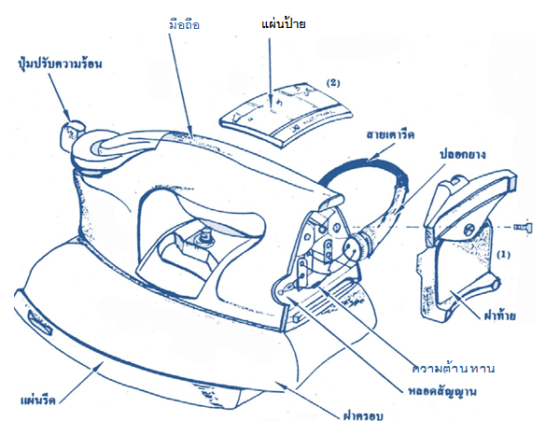
รูปที่ 1

QA3223
 | ใบงาน | หลักสูตร : การฝึกยกระดับฝีมือแรงงาน |  | หน้า  12
 | ใบงาน | หน่วยการฝึก : ช่างเดินสายไฟฟ้าในอาคาร |  | หน้า  12
 | เรื่อง  การซ่อมบำรุงรักษาเตารีด | หัวข้อวิชา : การตรวจสอบและแก้ไขการทำงานของอุปกรณ์เครื่องใช้ไฟฟ้าภายในอาคาร
 | เรื่อง  การซ่อมบำรุงรักษาเตารีด | งานย่อยที่ 1 | เวลา 3 : 9 ชั่วโมง
ให้ผู้รับการฝึกอ่านทำความเขาใจในใบขั้นตอนการปฏิบัติงาน แล้วปฏิบัติตามขั้นตอน

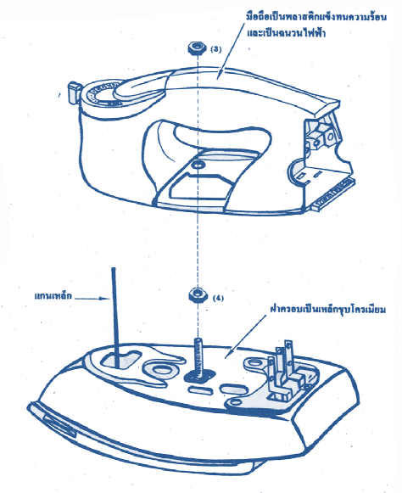

รูปที่ 2

QA3223
 | ใบงาน | หลักสูตร : การฝึกยกระดับฝีมือแรงงาน |  | หน้า  13
 | ใบงาน | หน่วยการฝึก : ช่างเดินสายไฟฟ้าในอาคาร |  | หน้า  13
 | เรื่อง  การซ่อมบำรุงรักษาเตารีด | หัวข้อวิชา : การตรวจสอบและแก้ไขการทำงานของอุปกรณ์เครื่องใช้ไฟฟ้าภายในอาคาร
 | เรื่อง  การซ่อมบำรุงรักษาเตารีด | งานย่อยที่ 1 | เวลา 3 : 9 ชั่วโมง
ให้ผู้รับการฝึกอ่านทำความเขาใจในใบขั้นตอนการปฏิบัติงาน แล้วปฏิบัติตามขั้นตอน

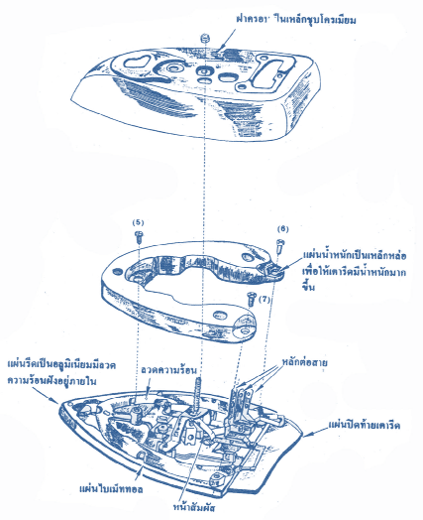

รูปที่3

QA3223
 | ใบงาน | หลักสูตร : การฝึกยกระดับฝีมือแรงงาน |  | หน้า  14
 | ใบงาน | หน่วยการฝึก : ช่างเดินสายไฟฟ้าในอาคาร |  | หน้า  14
 | เรื่อง  การซ่อมบำรุงรักษาเตารีด | หัวข้อวิชา : การตรวจสอบและแก้ไขการทำงานของอุปกรณ์เครื่องใช้ไฟฟ้าภายในอาคาร
 | เรื่อง  การซ่อมบำรุงรักษาเตารีด | งานย่อยที่ 1 | เวลา 3 : 9 ชั่วโมง
ให้ผู้รับการฝึกอ่านทำความเขาใจในใบขั้นตอนการปฏิบัติงาน แล้วปฏิบัติตามขั้นตอน

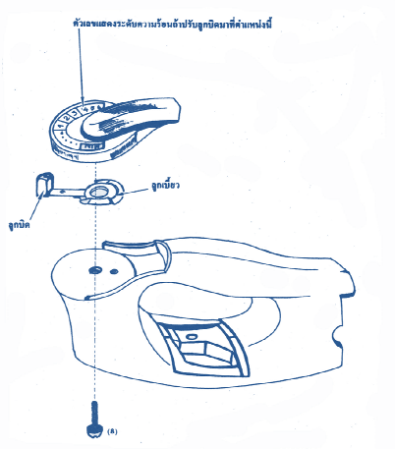

รูปที่4

QA3223
 | ใบงาน | หลักสูตร : การฝึกยกระดับฝีมือแรงงาน |  | หน้า  15
 | ใบงาน | หน่วยการฝึก : ช่างเดินสายไฟฟ้าในอาคาร |  | หน้า  15
 | เรื่อง  การซ่อมบำรุงรักษาเตารีด | หัวข้อวิชา : การตรวจสอบและแก้ไขการทำงานของอุปกรณ์เครื่องใช้ไฟฟ้าภายในอาคาร
 | เรื่อง  การซ่อมบำรุงรักษาเตารีด | งานย่อยที่ 1 | เวลา 3 : 9 ชั่วโมง
ให้ผู้รับการฝึกอ่านทำความเขาใจในใบขั้นตอนการปฏิบัติงาน แล้วปฏิบัติตามขั้นตอน

รูปที่5

QA3224

 | ใบขั้นตอนการปฏิบัติงาน | หลักสูตร : การฝึกยกระดับฝีมือแรงงาน |  | หน้า  16
 | ใบขั้นตอนการปฏิบัติงาน | หน่วยการฝึก : ช่างเดินสายไฟฟ้าในอาคาร |  | หน้า  16
 | เรื่อง  การซ่อมบำรุงรักษาเตารีด | หัวข้อวิชา : การตรวจสอบและแก้ไขการทำงานของอุปกรณ์เครื่องใช้ไฟฟ้าภายในอาคาร
 | เรื่อง  การซ่อมบำรุงรักษาเตารีด | งานย่อยที่ 1 | เวลา 3 : 9 ชั่วโมง
วัตถุประสงค์ : เพื่อให้ผู้รับการฝึกสามารถ
- ตรวจเช็คซ่อมบำรุงรักษาเตารีดได้
วัสดุ อุปกรณ์ และเครื่องมือ :
- มัลติมิเตอร์
- เตารีด
- ไขควงแฉก,แบน
- คีมรวม,ตัด
- หัวแร้งแบบปืน
- ตะกั่วบัตกรี
- คัทเตอร์

ขั้นตอนการปฏิบัติงาน | คำอธิบาย | ข้อควรระวัง
(1) โดยถอดสกรูออกหลังแกะแผ่นป้านแสดงระดับความร้อนตามลักษณะเนื้อผ้าออก  (2) ท่านจะเห็นน็อตยึดมือถืออยู่ใต้แผ่นป้ายนี้แต่ก่อนที่จะถอดน็อตตัวนี้ขอให้ท่านถอดสายไฟที่ท้ายเตารีดออกเสียก่อนจึงจะสามารถยกมือถือออกมาได้  (3) ถอดน็อตออกและยกมือถือขึ้นส่วนที่เป็นมือถือจะแยกออกจากฝาครอบเตารีด  (4) ถอดน็อตยึดฝาครอบ | ให้ผู้รับการฝึกถอดชิ้นส่วนต่างๆของเตารีด และทำการตรวจสอบขดลวดความร้อนเตารีด โดยใช้มัลติมิเตอร์ตั้งย่านการวัดค่าความต้านทาน ย่าน × 1KΩ เอาสายของมัลติมิเตอร์สีดำเสียบเข้าไปขั้วสายของเตารีด ส่วนสายสีแดงเสียบเข้ากับขั้วสายอีกข้าง แล้วพบว่าเข็มชี้ของมัลติมิเตอร์ชี้ที่ ∞Ω ให้ผู้รับการฝึกจงบอกว่าขดลวดของเตารีด มีสภาพปกติหรือเสีย และอธิบาย | - ห้ามใช้มัลติมิเตอร์ตรวจสอบเตารีดไฟฟ้า ขณะมีไฟฟ้าอยู่ในวงจร

QA3224

 | ใบขั้นตอนการปฏิบัติงาน | หลักสูตร : การฝึกยกระดับฝีมือแรงงาน |  | หน้า  17
 | ใบขั้นตอนการปฏิบัติงาน | หน่วยการฝึก : ช่างเดินสายไฟฟ้าในอาคาร |  | หน้า  17
 | เรื่อง  การซ่อมบำรุงรักษาเตารีด | หัวข้อวิชา : การตรวจสอบและแก้ไขการทำงานของอุปกรณ์เครื่องใช้ไฟฟ้าภายในอาคาร
 | เรื่อง  การซ่อมบำรุงรักษาเตารีด | งานย่อยที่ 1 | เวลา 3 : 9 ชั่วโมง

ขั้นตอนการปฏิบัติงาน | คำอธิบาย | ข้อควรระวัง
(4) เมื่อถอดน็อตยึดและยกฝาครอบขึ้นท่านจะเห็นส่วนต่างๆภายในของเตารีดแต่อาจจะไม่ชัดเจนเพราะมีแผ่นน้ำหนักซึ่งเป็นเหล็กชิ้นใหญ่ทับอยู่แต่ถ้าท่านถอดน็อต(5), (6), (7), ออกก็จะเห็นชิ้นส่วนต่างๆได้ชัดเจนขึ้นถ้าท่านหงายมือถือเตารีดขึ้นจะเห็นน็อตยึดลูกบิดปรับความร้อนของเตารีดถ้าหากถอดน็อตตัวนี้ออกมา (8) ก็สามารถถอดลูกเบี้ยวซึ่งเป็นตัวกดหรือคลายแกนเหล็กที่จะใช้ควบคุมหน้าสัมผัสเช่นเดียวกับเตารีดแบบเปลี่ยนลวดความร้อนได้(9)ตรวจสอบขดลวดความร้อนเตารีด โดยใช้มัลติมิเตอร์ตั้งย่านการวัดค่าความต้านทาน ย่าน × 1KΩ เอาสายของมัลติมิเตอร์สีดำเสียบเข้าไปขั้วสายของเตารีด ส่วนสายสีแดงเสียบเข้ากับขั้วสายอีกข้าง แล้วพบว่าเข็มชี้ของมัลติมิเตอร์ชี้ที่ ∞Ω

QA3225

 | ใบทดสอบ | หลักสูตร : การฝึกยกระดับฝีมือแรงงาน |  |  | หน้า  18
 | ใบทดสอบ | หน่วยการฝึก : ช่างเดินสายไฟฟ้าในอาคาร |  |  | หน้า  18
 | เรื่อง  การซ่อมบำรุงรักษาเตารีด | หัวข้อวิชา : การตรวจสอบและแก้ไขการทำงานของอุปกรณ์เครื่องใช้ไฟฟ้าภายในอาคาร
 | เรื่อง  การซ่อมบำรุงรักษาเตารีด | งานย่อยที่ 1 | เวลา 3 : 9 ชั่วโมง
คำชี้แจงให้เขียนบอกชื้ออุปกรณ์ของเตารีดแบบเปลี่ยนลวดความร้อนไม่ได้
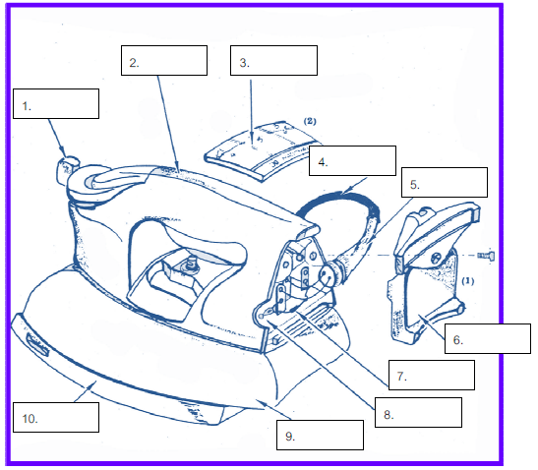

ชื่อผู้รับการฝึก |  | วัน/เดือน/ปี |  | ผลคะแนน

QA3225

 | ใบเฉลย | หลักสูตร : การฝึกยกระดับฝีมือแรงงาน |  |  |  | หน้า  19
 | ใบเฉลย | หน่วยการฝึก : ช่างเดินสายไฟฟ้าในอาคาร |  |  |  | หน้า  19
 | เรื่อง  การซ่อมบำรุงรักษาเตารีด | หัวข้อวิชา : การตรวจสอบและแก้ไขการทำงานของอุปกรณ์เครื่องใช้ไฟฟ้าภายในอาคาร
 | เรื่อง  การซ่อมบำรุงรักษาเตารีด | งานย่อยที่ 1 |  | เวลา 3 : 9 ชั่วโมง
คำชี้แจงให้เขียนบอกชื่ออุปกรณ์ของเตารีดแบบเปลี่ยนลวดความร้อนไม่ได้

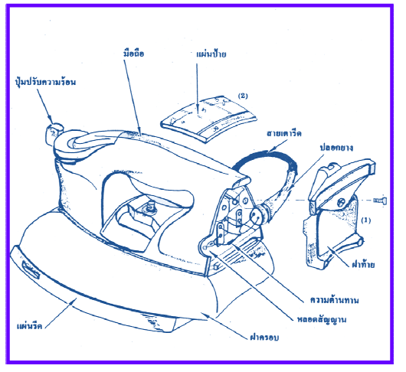

ชื่อผู้รับการฝึก |  |  | วัน/เดือน/ปี |  | ผลคะแนน

-20-
๖. สรุปผลการศึกษาและข้อเสนอแนะ
จากการศึกษาเพื่อการพัฒนาตนเอง สามารถนำความรู้เรื่องการซ่อมบำรุงรักษาเตารีดไปจัดทำหลักสูตรการฝึกยกระดับฝีมือแรงงาน สาขาการซ่อมบำรุงรักษาเตารีด ตลอดจนจัดทำเอกสารประกอบการฝึกเพื่อใช้ในการฝึกอบรมตามภารกิจต่อไป

(ว่าที่ร.ต.สุรศักดิ์ แก้วอินทร์)
นักวิชาการพัฒนาฝีมือแรงาน
ผู้จัดทำรายงาน

(นางนวิมล วงศ์กุลวิจิตร)
หัวหน้าฝ่ายพัฒนาฝีมือแรงงาน

(นายอำนวย วงศ์อุดมมงคล)
ผู้อำนวยการสำนักงานพัฒนาฝีมือแรงงานเลย

